

GRUPO: V - 15.00 S2

Celia Carlota Sanchiz Cameselle
Ana Isabel Peláez González
Clara Junquera Vega
Alberto Jiménez Julián
LABORATORIO
TERMODINÁMICA

Determinación del índice adiabático

Introducción:

En la práctica vamos a obtener el coeficiente adiabático del aire por dos métodos. El primero el método de Clement-Desormes, y el segundo el oscilador de Flammersfeld:

•Método de Clement-Desormes:

- Introducción:

En este método, también conocido como el método del botellón, se obtiene la relación entre el calor especifico a presión y volumen constante y el coeficiente adiabático del aire.

2. Material:

-Botellón de vidrio.
-Compresor del aire.
-Manómetro diferencial del agua.

3. Fundamento teórico:

El método se basa en el primer principio de la termodinámica, aplicado al aire. Se introduce aire comprimido en el botellón, y este se expande rápidamente contra la oposición de una fuerza exterior que realiza trabajo a costa de su energía interna y se enfría, ocurriendo lo contrario si se comprime el gas. Como es una transformación brusca la podemos considerar adiabática:

dw = dQ - pdV, si dQ = 0 entonces dW = -p_{ex}dV

Transformación isoterma:

Con la ley de Boyle relacionamos dos estados mediante la transformación isoterma: pV = k. La pendiente de la isoterma viene dada por (p,V,T);

V dp + p dV = 0 → (δp/δV)_{T}=-p/V

Transformación adiabática:

El índice adiabático es la relación entre el calor especifico a presión y el calor específico a volumen constante:

γ =C_{P}/C_{V.}

La pendiente se obtiene derivando la ecuación del primer principio para sistemas adiabáticos:

V ^{γ} dp+p γ V ^{γ -1}dV=0 → (δp/δV)_{adiab}=- γ p/V

El método consiste en medir la pendiente de una transformación isoterma y una adiabática, deduciendo:

γ = (δP/δV)_{adiab}/(δP/δV)_{isoter}

-La pendiente media de la transformación adiabática es (P₂ – P₁)/ΔV.
-La pendiente media en la isoterma es (P₃ – P₁)/ΔV.

Por tanto:

γ = (P₁-P₂)/(P₁-P₃)

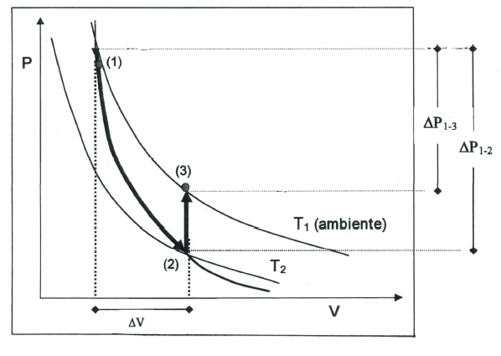

4. Procedimiento práctico:

Primero comprobamos que este bien realizado el montaje, a continuación enchufamos el compresor de aire, e introducimos en el botellón aire comprimido (sin sobrepasar el límite que son 200mm). En la compresión el gas se calienta, esperando 2 minutos para anotar la altura diferencial h₁. La presión es:

P₁ = P_{at} + h₁

Se abre la llave rápidamente para anotar la altura diferencial h₂. La presión es:

P₂ = P_{at} + h₂.

Para calcular el índice adiabático utilizaremos la siguiente expresión:

γ = (h₂-h₁)/(h₃-h₁)

Repetimos el experimento 6 veces y ajustamos el error por mínimos cuadrados, para obtener la recta de la pendiente del valor de ϒ.

- Resultados obtenidos:

 | h1 | h2 | h1 – h2
1 | 105 | 27 | 79
2 | 116 | 33 | 86
3 | 121 | 29 | 94
4 | 159 | 38 | 120
5 | 234 | 50 | 178

A las medidas de h1 y h2 se les ha aplicado el error de cero que tenía el manómetro utilizado (5 mmH2O)

γ = h₁/(h₁-h₂)

Al realizar un ajuste por mínimos cuadrados, la recta resultante sería:

y = m·x + n → h1 = γ · (h1 – h2) + n

siendo γ la pendiente de la recta.

h1-h2 | h1
79 | 105
86 | 116
94 | 121
120 | 159
178 | 234
Con los datos de la tabla y una vez realizado el ajuste, el resultado de la pendiente es:

m = 1,31 , Δm = 0,02

Quedando la ecuación de la recta:

h1 = 1,3 · (h1 – h2) + 1’5

Por lo tanto, γ = 1,3 ± 0,02 es un resultado correcto ya que varía una décima del valor del coeficiente adiabático del aire.

•Método del oscilador de Flammersfeld:

- Introducción:

Una masa oscila en un volumen de gas en un tubo de vidrio de precisión, la oscilación se mantiene porque parte del gas se escapa por una pequeña ranura que tiene el vidrio, la masa baja y vuelve a subir por la presión del gas. Podemos medir el coeficiente del gas midiendo las oscilaciones

- Material:

- Pinza universal.
- 2 doble nuez.
- Varilla cuadrada L: 400mm.
- Trípode.
- Cronometro de bolsillo.
- Barómetro de habitación.
- Bomba, 230V CA.
- Balanza de precisión.
- Tapón de goma 26/32 y 17/22 mm.
- 4 trozos de manguera de conexión (diámetro interno 6mm).
- 2 Tubo de vidrio en ángulo recto.
- Tornillo micrométrico.
- Botella decantadora 1000mL.
- Regulador de aire.
- Oscilador de Flammersfeld.
- Cilindro graduado 1000mL.

- Fundamento teórico:

Para mantener la oscilación estable, el gas escapa por el hueco entre el tubo de vidrio y el oscilador debido a un ligero exceso de presión del gas, por lo que la masa sube escapándose al exterior este exceso. Una vez escapado el exceso la masa vuelve a bajar repitiéndose el proceso una y otra vez.
El cuerpo sufre oscilaciones respecto a la posición de equilibrio para una pequeña distancia y las fuerzas que se producen es:

F_{presion} = π·r²Δp = m(d²x)/(dt²) = m·a → a =( π·r^{2·}Δp)/(m)= γ ^{2·}x

Siendo:
m = masa del oscilador
r = radio del oscilador

Como es un proceso rápido lo podemos considerar adiabático:

pV ^{γ} = cte → V γ dp + γ ·V ^{γ -1} pdV = 0 → Δp = (γ ·p·ΔV)/(V)

Sustituyendo obtenemos la frecuencia angular:

γ =√(( γ ·π²r⁴p)/(mV))

- Procedimiento experimental:

Una vez conectado todo el montaje, conectaremos la bomba y meteremos la masa en el tubo de vidrio, con cuidado de que la masa no sobrepase la marca hecha en el tubo de vidrio, para ello regularemos la potencia de la bomba según lo que necesitemos.
Ya funcionando el oscilador procedemos a contar las oscilaciones con distintos periodos desde 30 hasta 70 aumentamos de 10 en 10 las medidas, siendo el periodo:

T=t/n

Siendo:
T: Periodo (s)
t : tiempo medido (s)
n: nº oscilaciones.

Completamos los datos necesarios pesando la masa del oscilador, midiendo cuidadosamente el diámetro del oscilador, y ya con todos los datos podemos obtener la presión interna del gas:

p = p₀ + 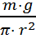
Siendo:
m : masa del oscilador
p₀ : presión externa del laboratorio
g : la gravedad
r : radio del oscilador

Para finalizar obtenemos el índice adiabático con su correspondiente error, tomando los valores de los intervalos anteriormente mencionados:

γ = 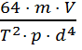 Δ γ = 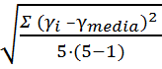

- Resultados obtenidos:

Nº oscilaciones | Tiempo (s) | T (s) | γ
30 | 11,36 | 0,378 | 1,31
40 | 15,12 | 0,379 | 1,30
50 | 19,07 | 0,381 | 1,29
60 | 22,35 | 0,372 | 1,35
70 | 26,58 | 0,379 | 1,30

Masa del oscilador (m) | 4,6 · 10⁻³ kg
Diámetro del oscilador (d) | 11,85 · 10⁻³ m
Presión del laboratorio (p₀) | 9,1052 · 10⁵ Pa
Presión interna (p) | 9,1068 · 10⁵ Pa
Volumen del gas (V) | 1,14 · 10⁻³ m³

Como resultado final se obtiene:

γ = (1,31 ± 0,01 )

